Тема: Сравнение трёхзначных чисел.
Цель: познакомить с приёмами сравнения трёхзначных чисел.
Задачи:
- изучить приемы сравнения трехзначных чисел, закрепить вычислительные навыки;
- способствовать развитию логического мышления, внимания;
- прививать интерес к урокам математики, способствовать развитию адекватной самооценки.
Планируемые результаты:
Личностные:
умение проявлять учебно-познавательный интерес к новому учебному материалу;
умение понимать причины успеха в учебной деятельности.
Метапредметные:
Регулятивные УУД:
умение выявлять проблему;
умение сохранять цель;
умение контролировать и оценивать свою работу и полученный результат.
Познавательные УУД:
умение сравнивать, делать выводы.
Коммуникативные УУД:
умение принимать участие в работе парами;
умение воспринимать различные точки зрения; воспринимать мнение других людей.
Предметные:
знание способов сравнения трёхзначных чисел;
знание устной и письменной нумерации;
совершенствование вычислительных навыков.
Тип урока: Изучение нового материала
Использование технологии: личностно - деятельностная
Формы проведения: фронтальная, индивидуальная, парная, самостоятельная.
Оборудование:
- учебник «Математика», Москва «Просвещение», 2021 г.,3 класс, часть 2, М. И. Моро, С. И. Волкова, С. В. Степанова;
- РЭШ; интерактивные задания в сервисе LearningApps
- компьютер, проектор, экран, презентация (среда POWER POINT);
- карточки с заданием в парах;
- карточки для индивидуальной работы.

1. Оргмомент
Поприветствуйте гостей.
Каждый день мы с вами пополняем наш «Сундучок знаний», делая каждый день открытия. Попробуем заглянуть в него… Но он не открывается!
Чтобы нам его открыть,
Ключик надо раздобыть.
Чтобы лёгким был наш путь,
Ты про знания не забудь!
Итак, отправляемся в путь!
2. Проверка Д.з. + карточки индивидуальные + интерактивные задания в сервисе LearningApps (у доски ученик + «учитель»)
С.49 № 7
3. Устный счет
1) Вычисли: (слайд 2)
200+70+2=
200+99+1=
560-60+1=
900+76 =
2) Логическая разминка: Слайд 3
Масса поросенка и пса 64 кг, барана и пса – тоже 64 кг, а пса и барана – 60 кг. Какова масса поросёнка?
(поросенок = баран, 60 : 2= 30 кг, тогда 64 – 30=34 кг)
3) Найди лишнее выражение (В паре!)
Слайд 4 (или с.50 поля)
ИТОГ!!!
4. Введение темы урока и цели.
Как нет на свете
Без ножек столов.
Как нет на свете
Без рожек козлов,
Котов без усов,
Без панцирей раков.
Так нет в математике
Сравнения без знаков.
Скажите без сомнения
Этих знаков назначение.
- О чем слушали стихотворение? О каких знаках идет речь в стихотворении? Какие знаки сравнения знаем?
Сравните: Слайд 5 Почему? Докажите.
56 > 54 5 см 6мм = 56 см
43 > 34 1ч > 36 мин
69 < 81 9 кв.м > 9кв.см
В этом столбике сложность. Почему? Мы ещё не изучали материал. Так какая тема урока?
753 и 875
431 и 413
456 и 455
Какая цель урока? С.50 (Будем учиться сравнивать трехзначные числа)
Как мы это достигнем? Над чем будем работать?
5. Новый материал
Рассмотрим 753 и 875. Какой знак? На какой разряд мы смотрим? (Число сотен: 7 сот. меньше, чем 8 сот. Значит 753 < 875
Рассмотрим 431 и 413. Число сотен одинаковое. Значит, смотрим на число десятков. 3дес. больше, чем 1 дес. Значит 431 > 413
Рассмотрим 456 и 455. Какой знак? Число сотен и десятков одинаковое. 6ед. больше, чем 5ед. Значит 456 > 455
Так какое мы вывели правило сравнения трехзначных чисел? Слайд 6, 7
В учебнике на с.50 правило
6. Первичное закрепление материала
№ 1 с.50 Слайд 8 Озёра России
668, 230, 127
ИТОГ!!! Открываем пазл Ключика
7. Физминутка
- наклонитесь вниз столько раз, сколько сотен в числе 284
- сделайте повороты столько раз, сколько единиц в числе 346
- присядьте столько раз, сколько десятков в числе 539
- похлопайте столько раз. Сколько единиц в числе 357
8. Закрепление материала
№ 2 по цепочке у доски, сравнение чисел
ИТОГ!!!
9. Решение задачи
Задача 6, с.50
Чтение задачи. Что такое заповедник? (Заповедное место (участок территории или акватории), где оберегается и сохраняется в естественном состоянии весь его природный комплекс)
Почему зимой подкармливают животных?
Лось может в день съедать до 10 кг сена! А при сильном морозе и до 20 кг!
Разбор решения. Краткая запись, решение, ответ.
- 14*3=52 (с) 2) 52-14=38 (с)
Ответ: на 28 стогов больше.
ИТОГ!!!
10. Групповая работа РЭШ Урок 54, тренировочное задание 3 «Клоун»
Подберите числа для жонглирования, чтобы они были больше числа на костюме клоуна. Чем выше шарик, тем больше число.
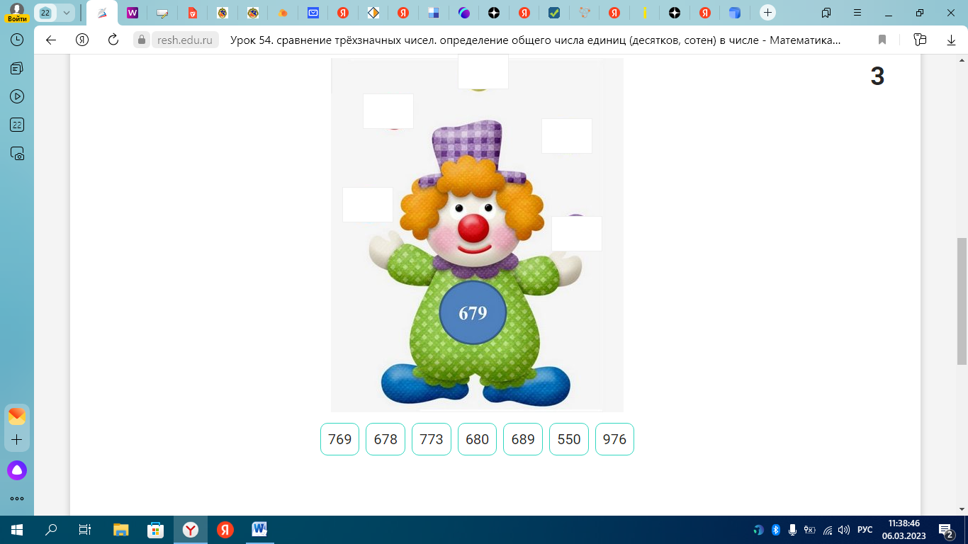
Проверка с эталоном.
11. Самостоятельная работа (с проверкой) № 3 с.50
12. Подведение итогов. Открываем пазл Ключика
13. Рефлексия

